Gwiazdnica pospolita (Stellaria media (L.)

Zawiera wiele witamin (stosunkowo dużo witaminy C) i soli mineralnych ale także saponiny, fitosterole, rutynę i inne substancje aktywne, które powodują, że gwiazdnicę możemy traktować jako roślinę leczniczą. Surowcem jest ziele, sporządzamy z niego napary lub maceraty, okłady zmiażdżonym zielem, można też używać jej do kąpieli. Jest pomocna w leczeniu suchej lub schorowanej skóry, którą nawilża i przyśpiesza gojenie, Maseczki i toniki zmiękczają i rozjaśniają skórę, więc możemy ją także używać jako kosmetyk. Działa wykrztuśnie, napary z gwiazdnicy z miodem można stosować na kaszel. Wzmacnia naczynia krwionośne i reguluje metabolizm. Ogólnie działa odżywczo, także dla zwierząt jako pasza.

Przynależność systematyczna

Domena | eukarioty
Królestwo | rośliny
Gromada | rośliny naczyniowe
Podgromada | rośliny nasienne
Nadklasa | okrytonasienne
Rząd | goździkowce
Rodzina | goździkowate
Rodzaj | gwiazdnica
Gatunek | gwiazdnica pospolita

Występowanie i biologia
Drobna, delikatna płożąca roślina. Występuje powszechnie, na wszystkich kontynentach, przede wszystkim na siedliskach przekształconych przez człowieka i jednocześnie dostatecznie wilgotnych. Szczególnie chętnie w miejscach o wysokiej zawartości azotu. Niekiedy rośnie łanowo co w uprawach może być sporym problemem. Kiełkuje w niskich temperaturach i może wysiać się nawet trzy razy w sezonie wegetacyjnym. Jest dość odporna na chłód i w czasie łagodnych zim pozostaje zielona, dlatego jest jednym z niewielu ziół, które jest dostępne prawie stale.

Ciekawostki
Gwiazdnica za względu na przyjemny smak, zawartość witamin i minerałów może być traktowana jak warzywo liściowe. Może być dodatkiem do zup ( w Japonii w tradycyjnej wiosennej zupie z ryżem), omletów, duszona jak szpinak. Można też jeść ją na surowo ale ze względu na zawartość saponin nie należy robić tego często. Jest też dobrą paszą np. dla drobiu. Zazwyczaj jest traktowana jako uciążliwy chwast ale może świadomość, że może być używana jako lek i warzywo pozwoli spojrzeć na nią łaskawszym okiem.
.

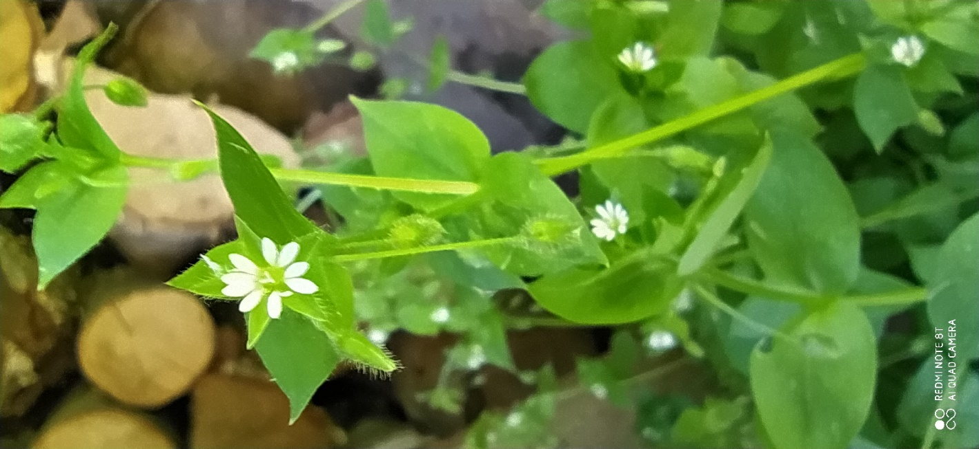

Fot Jolanta Harna

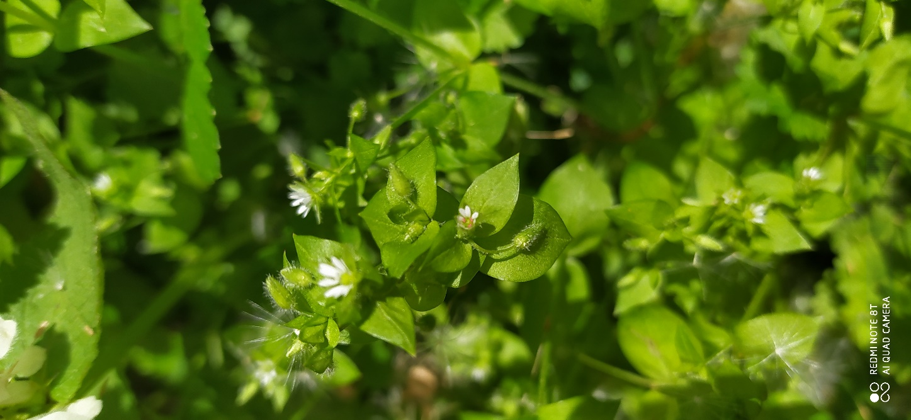

Fot. Jolanta Harna

